ӘОЖ 627.02

БОЯУ ПРОЦЕССІН ИНТЕНСИФИКАЦИЯЛАУ ӘДІСІМЕН ЖҮН ТЕКСТИЛЬ МАТЕРИАЛДАРЫНЫҢ ҚАСИЕТТЕРІН
ЗЕРТТЕУ

Жақсыбаева Г.М., 4-ші курс студенті, Тасымбекова А.Н., PhD аға оқытушы, Логинова Л.В.,аға оқытушы.

Алматы технологиялық университеті, Қазақстан, Алматы
gulnaz.zhaksybaeva@mail.ru

Жүнді талшық немесе тарақты таспа түрінде бояу,олардың физико-механикалық көрсеткіштерінің бұзылуына, тарау кезіндегі көп қыл қыбырдың бөлінуіне, иіру және тоқу процесстерінде иірімжіптердің үзілуіне әкеп соғады[1].
Талшықтың аз зақымдалу дәрежесін бояу температурасын төмендету кезеңінде қол жеткізуге болады, бірақ мұндай жағдайда талшыққа бояғыштың өту жылдамдығы төмендеп, нәтижесінде бояу процессіне көп уақыт жұмсалып, бояудың біркелкілігі мен тұрақтылығытөмендейді. Қазіргі таңда төменгі температурада жүн материалдарын бояу арнайы интенсификаторлардың көмегімен жүргізуге болады [2, 3].
Жұмыстың мақсаты – төмен температурада (80-85°С ) қышқылдық бояғыштармен жүн матасынан жоғары сапалы түс алу.
Қышқылды бояғыштардың сорбциялануына байланысты 100ºС температура мен 80-85º С температурада,бояудың интенсификациялауәдісімен боялған жүн талшығы зерттелінді. Интенсификациялау процесінде антимикробтық қасиетке ие болатын препарат – күміс цитраты және сыртқы әсерлерге, үйкеліске, атмосфералық жағдайларға берік төменгі молекулярлы қосылыс – акриламидқолданылды.
Жүн талшығының үлгілері изотермиялық емес тәртіп бойынша, келесідей үш әдіс бойынша боялды(бояу концентрациясы талшық массасынан 2% құрайды):
- 100ºС типті тәртіп бойынша бояу;
- 80º С интенсификаторларсыз бояу;
- 80º С интенсификаторлардың көмегімен бояу.
Боялған талшықтардың түстік мінездемелердің бағалануы арнайы аспаптарда жүргізілді: КФК -1 (фотоэлектроколориметр) және Лейкометр (түстің қанықтылығын анықтайтын аспап). Үлгілердің түс қанықтылығы K/S мәні жәненақты коэффициент (R,%) бойынша бағаланды (диаграмма 1).

Диаграмма 1 –Бояу режиміне байланысты 2 % қышқылдық көк бояғыш үшін бяудың қанықтылығы мен біркелкілігі

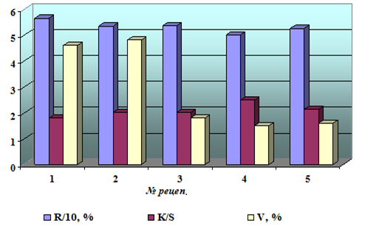

Сондай ақ, ұсынылып отырған композицияда төменгі молекулярлы қосылыс – акриламидты қолдану жүн текстиль материалдарының үйкеліске тұрақтылығын жоғарлатады. Зерттеу нәтижелері диаграмма 2 көрсетілген.

Диаграмма 2Өңделмеген және өңделген жүн маталарының үйкеліс көрсеткіштері
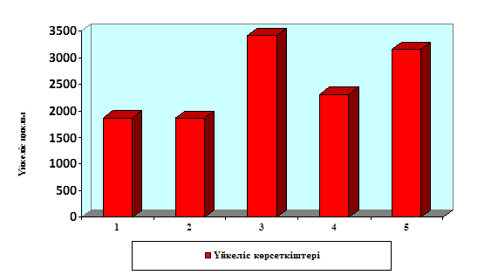

Алынған нәтижелер бойынша мынандай қорытынды жасауға болады: 80-85°C температурада интенсификатормен боялған үлгілер 100°C температурада боялған үлгілердің түстерінде еш айырмашылығы жоқ, бірақ, беріктігі жағынан жоғары көрсеткіштеріне ие. Сонымен қатар, органолептикалық тексеруі жағынан 80-85°C температурада боялған үлгілердің грифі өте жұмсақ және тушесі де қолмен ұстағанда жағымды.
Орындалған зерттеу жұмысы бойынша, жүн талшығын қышқылды бояғыштармен төменгі температурамен бояу әдісі жүргізілді, осы нәтиженің артықшылығы:
- Технологиялық цикл бойынша(бояу процессінің уақыт қысқарылуы) экономикалық нәтиже қалыптастырылды және алынған композицияның комегімен еңбек өнімділігінің артуы.
- Бояу және соңғы өңдеу процессінің біріктірілген әдісін алу, осының нәтижесінде талшық жоғары тозуға төзімділікке ие болады.

Әдебиеттер тізімі

- «Перспективы развития технологии отделки текстильных материалов», В.В. Сафонов, д.т.н., проф., МГТУ им. А.Н. Косыгина – 7-8 июль – август, 2005, «Научный альманах», «Текстильная промышленность».
- Садова С.Ф., Кривцова Т.Е, Коновалова М.В. Экологические проблемы отделочного производства. Учеб. для вузов / Под ред. С.Ф. Садовой/ - М.: РИО М/ТУ 2002. - 284 с.
- Тасымбекова А.Н. Логинова Л.В., Кутжанова А.Ж. «Совмещенный способ низкотемпературного крашения и заключительной отделки шерстяного волокна с применением акриламида» // Международный научно-популярный вестник. Европа-Азия «Современные концепции научных исследований» (Россия, г. Москва, 26-27 сентября 2014 г.)

